Проект по

„Анализ и проектиране на информационни системи“



## **Тема: „Информационна система за управление на зали”**

спец. „Информационни системи“ - 3-курс

**Индивидуален проект**

Ръководител: проф. д-р Калинка Калоянова

Предал: Валентин Георгиев ФН: 71563

Съдържание:

Примерна система......................................................................................................3

CD модел.....................................................................................................................4

Потребителски случай № 1…………………………………………………………….....5

Потребителски случай № 2………………………………………………………..……...6

Потребителски случай № 3……………………………………………………..………...7

Диаграма на взаимодействието................................................................................8

Модел на потребителските случаи...........................................................................9

Примерна система:

Opisanie---

CD модел

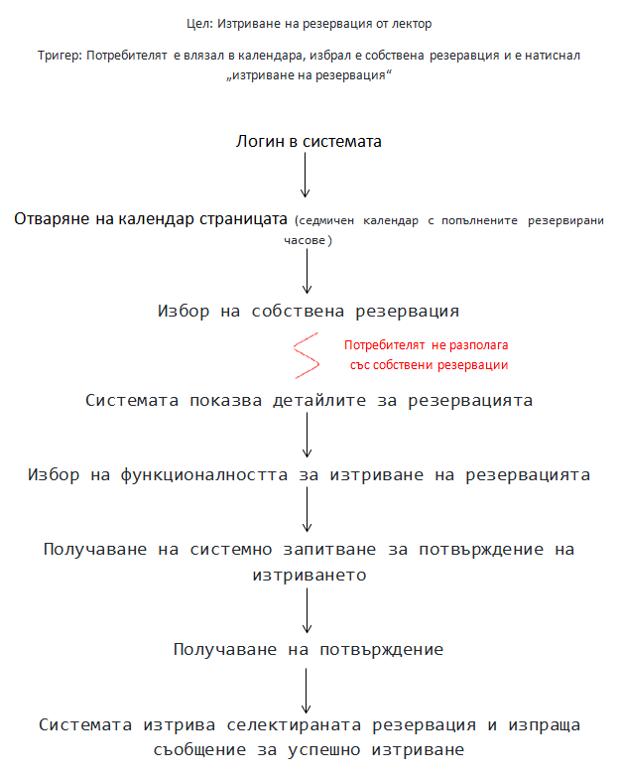

Потребителски случай № 1

потребителски случай 2: Вход в системата

ниво: Потребителска цел

актьор: лектор, администратор

заинтересовани страни:

- Лектор: Иска да влезе в системата

- Администратор: Иска да влезе в системата

действие:

Потребителят е достъпил системата като гост и иска да може да я използва като лектор или администратор

предпоставки:

Потребителят да е заредил информационната система и тя е предоставила форма за вход в системата

последствия:

Потребителят е попълнил правилно формата и получава достъп до системата.

главен успешен сценарий:

01. Потребителят попълва потребителско име и парола

02. Потребителят избира функционалност за вход

03. Системата проверява валидността на данните

04. Системата предоставя достъп до функционалностите в зависимост от ролята

разширения:

03a. Потребителя попълва грешни данни

1. Системата показва съобщение за грешни входни данни.

2. Продължаваме със стъпка 01 от главния сценарий.

специални изисквания:

- системата проверява и дава достъп на потребителя за по-малко от 1.4 секунди.

честота на използване:

- много

други:

N/A

Потребителски случай № 2

потребителски случай 4: Изтриване на резервация от лектор

ниво: Потребителска цел

актьор: лектор

заинтересовани страни:

Лектор: Иска да изтрие резервация, която сам е направил

действие:

Лекторът е преценил, че няма да може да се проведе дадено занятие и затова е решил да изтрие резервацията за това занятие

предпоставки:

Лекторът трябва да е влязъл в системата и да има поне една резервация

последствия:

Лекторът е изтрил успешно резервацията и е информиран за това.

главен успешен сценарий:

01. Потребителят отива на календар страницата

02. Системата предоставя седмичен календар на лектора с попълнени резервираните часове

03. Потребителят избира собствена резервация

04. Системата показва детайлите на резервацията.

05. Потребителят избира резервацията, която иска да изтрие.

06. Системата пита за потвърждение за изтриването на резервацията.

07. Потребителят потвърждава изтриването на резервацията.

08. Системата изтрива резервацията

09. Системата изпраща съобщение за успешно изтриване.

разширения:

07а. Потребителя отказва изтриване на резервация

- Продължаваме със стъпка 04 от главния сценарий

специални изисквания:

- системата изтрива резервацията за по-малко от 0.7 секунда.

честота на използване:

- по-малко

Потребителски случай № 2

потребителски случай 7: Изтегляне на информация

ниво: Потребителска цел

актьор: лектор, администратор

заинтересовани страни:

- Лектор: Може да изтегли графика си със всички запазени от него зали за определен период от време.

- Администратор: Може да изтегли графика на всеки лектор, зала, специалност и курс за определен период от време.

действие:

Лектор/Администратор иска да си свали график на стая,специалност или собствен за определен период от време

предпоставки:

Потребителят е влязъл в системата като лектор/администратор и е влязъл в профила си.

последствия:

Изтегля график успешно за избрания период от време.

главен успешен сценарий:

01. Потребителя отива на изтегляне на график.

02. Системата предоставя опции за изтегляне на график (администратор: курс/специалност/стая/лектор и период от време: месец, седмица) (лектор: период от време: месец/седмица).

03. Потребителя попълва данните, за които иска да изтегли информация

04. Системата изтегля графика

разширения:

N/A

специални изисквания:

Системата изтегля графика за около 10 секунди

честота на използване:

- по-малко

други:

N/A

Диаграма на взаимодействието

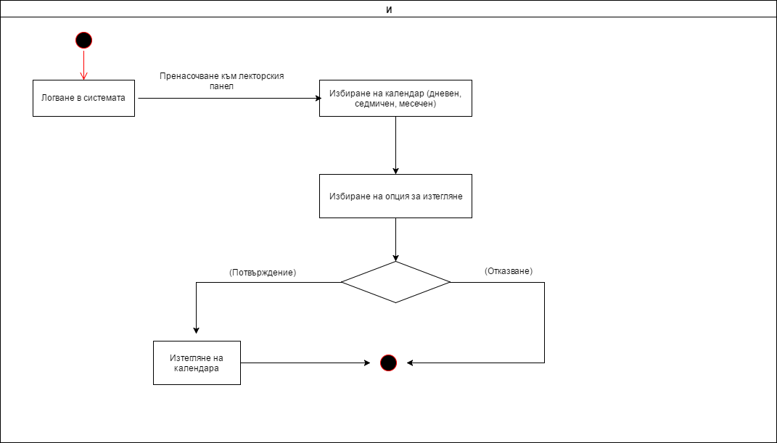

Opisanie--

Модел на потребителските случаи

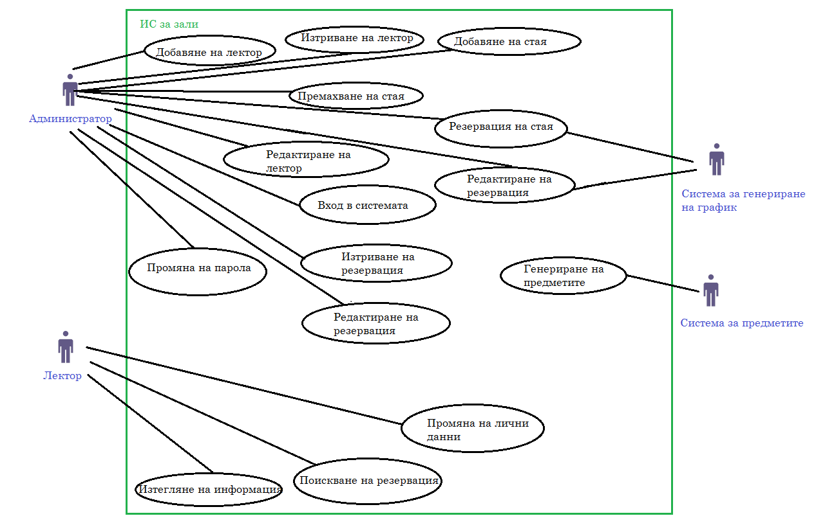

Opisanie